Câu 1: [0D2-3.8-4] (Thi thử HK1-K10-STRONG-21-22) Cho các số thoả mãn: .Tìm giá trị lớn nhất của biểu thức .
A. . B. . C. . D.
Lời giải
Chọn B
+)Đặt
Ta có
+)Đặt , khi đó
Vì nên Do đó .
+)Xét hàm số trên
Ta có , ta có bảng biến thiên 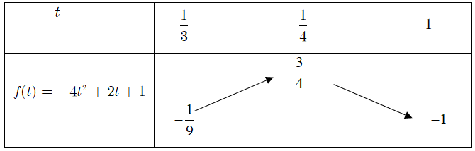
Từ bảng biến thiên ta có .

